PARTICOLARI E PARTICOLARITA’ PALEOGRAFICHE

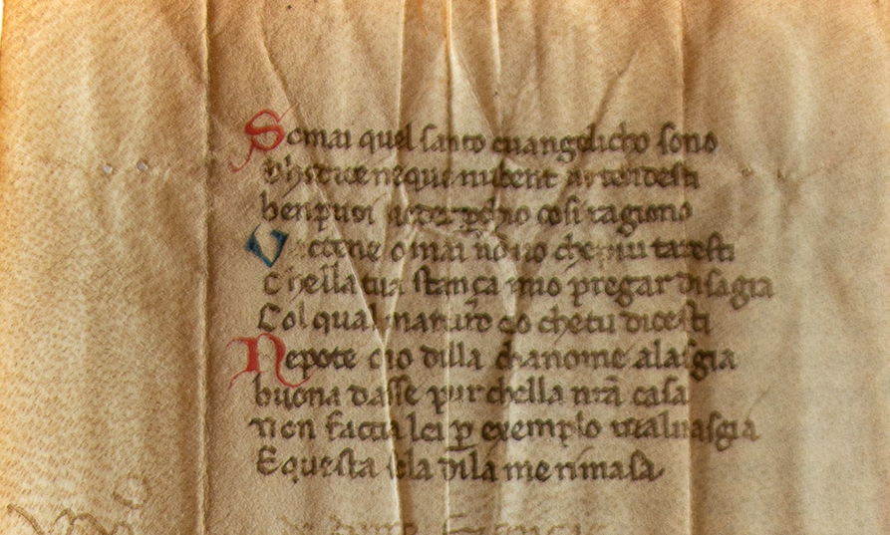

Il materiale scrittorio utilizzato è la pergamena, infatti, sono ancora visibili i pori piliferi della pelle dell’animale. Nel Seicento sono state rilegate ai libri che foderavano e sono ancora visibili i fori di rilegatura

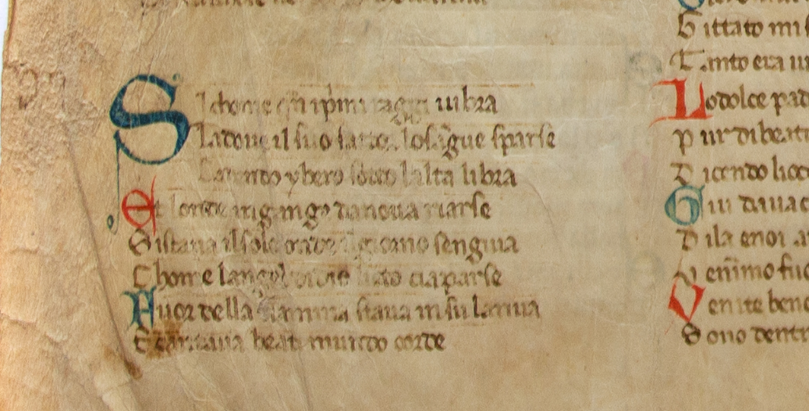

Per scrivere allineato, i copisti del medioevo erano soliti tracciare delle righe in lapis che poi venivano rimosse, ma in alcuni casi sono ancora visibili

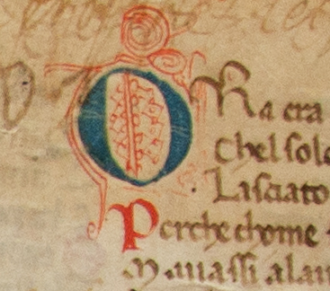

Le lettere capitali di inizio canto sono di dimensioni maggiori, colorate e, in alcuni casi, miniate.

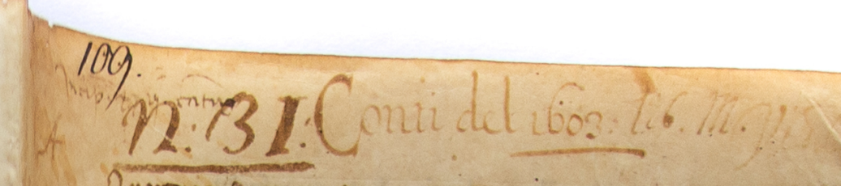

Le pergamene sono state utilizzate nel Seicento come Carte di Guardia del Libro dei Conti e del Libro degli Ordinati del 1630

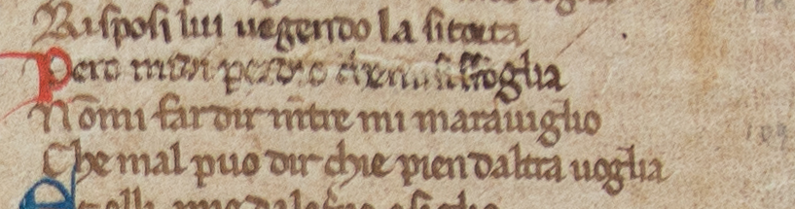

Quando il copista sbagliava a scrivere, utilizzava una piccola lametta per raschiare l’inchiostro e riscriverci sopra. La pergamena risultava però più sottile e deteriorabile. (Carta 1 FB: per la cagione)

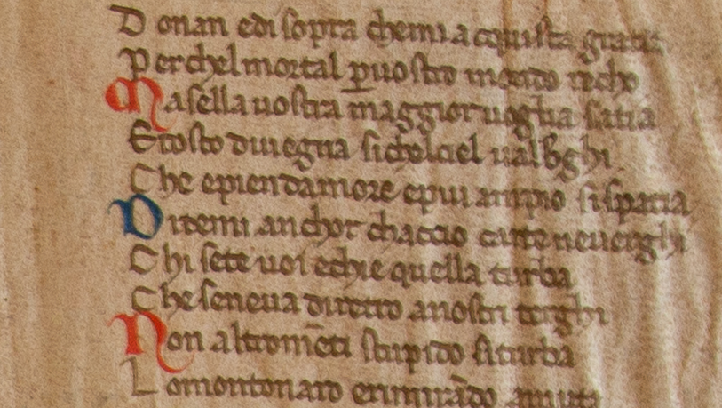

Solitamente la Divina Commedia presentava le lettere capitali delle terzine fuori dal testo, nel margine. Qui invece le capitali sono inserite entro la colonna.

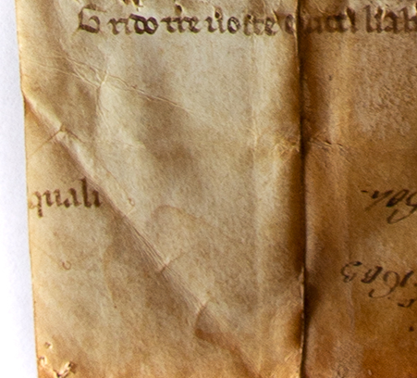

Per aiutare il rilegatore a rilegare i fascicoli nel giusto ordine, il copista segnava nell’ultima carta la prima parola del verso successivo, ossia, la prima parola del fascicolo seguente, detta *parola di richiamo.*

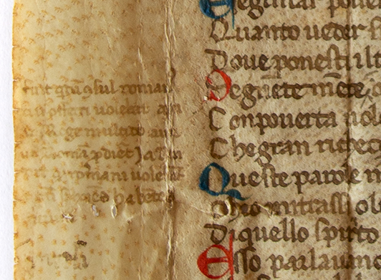

Nel corso del tempo, molte mani hanno scritto sulle pergamene, in particolare è presente un commento a margine del testo scritto in lingua latina, in scrittura gotica.

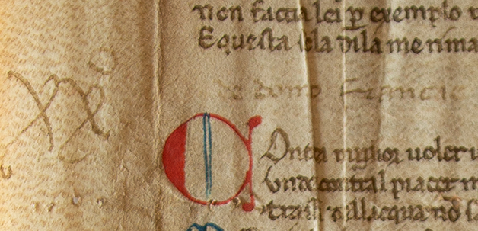

Un’altra mano, più tarda, ha invece numerato i canti e ha inserito alcuni brevissimi commenti in lingua latina.